***Ejemplo# 9***

fun main() {

val num =3 in 1..10

val num2=10 in 15..30

val num3=7 in 5..10

val num4=2 in 1..3

val num5=5 in 6..10

val num6='c' in 'a'..'f'

val num7='h' in 'a'..'f'

println("El numero 3 esta en el intervalo de 1 a 10?: $num")

println("El numero 10 esta en el intervalo de 15 a 30?: $num2")

println("El numero 7 esta en el intervalo de 5 a 10?: $num3")

println("El numero 2 esta en el intervalo de 1 a 3?: $num4")

println("El numero 5 esta en el intervalo de 6 a 10?: $num5")

println("La letra 'c' esta en el intervalo de 'a' a 'f'?: $num6")

println("La letra 'h' esta en el intervalo de 'a' a 'f'?: $num7")

}

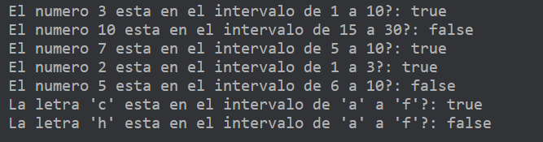

***Ejercicio #10***

fun main() {

val num =5 !in 1..10

val num2=16 !in 15..30

val num3=2 !in 5..10

val num4=3 !in 1..3

val num5=7 !in 6..10

val num6='g' !in 'a'..'f'

val num7='e' !in 'a'..'f'

println("5 está en el intervalo de 1 a 10?: $num")

println("16 está en el intervalo de 15 a 30?: $num2")

println("2 está en el intervalo de 5 a 10?: $num3")

println("3 está en el intervalo de 1 a 3?: $num4")

println("7 está en el intervalo de 6 a 10?: $num5")

println("g’ está en el intervalo de ‘a’ ..’f’?: $num6")

println("e’ está en el intervalo de ‘a’ ..’f’?: $num7")

}

